Elavbrott (oväntat) på operationssal, OP2
Förändringar sedan föregående version
Ny rutin

Bakgrund och syfte
Åtgärdsplan i fall av oväntat elavbrott på operationssal.

Utförande
På sal:
- Kommunicera tydlig med alla på sal att det blev elavbrott och vad som inte funkar.
- Kolla om alla el-grupper är drabbade och koppla eventuell över till grupper som fortfarande har el. (Gruppen står på varje uttag)
- Om nödvändig hämta och fördela fick- och pannlampor. (finns i låda på varje sal)
- Operationen pausas om möjligt. Inga nya elektiva ingrepp startas för tillfället.
- Kontakta bryggan som i sin tur kontaktar driftledare bygg

På bryggan:
- Kontakta driftledare bygg (numret finns vid bryggan)
- Kontakta stationsansvarig narkosläkare/jour 3, mellanjour obstetrik
- Vid längre elavbrott aktiveras rutinen: “Tillfällig handlingsplan vid brist på operationssalar under renoveringen av KK-operation" (sharepoint)

System på operationssal:
Lampor: Tak- och operationslampor har ingen batteri-backup. Pausa alla icke livsräddande åtgärder. Använd fick- och pannlampor om nödvändig. (finns i en låda på varje sal)

Operationssug:
Inget batteri. Narkosens sug är gasdriven och kan användas vid behov. Det finns en gasdriven OP-sug i korridoren som kan hämtas vid behov.
Blodvärmare:
Inget batteri. Blodvärmare som har varit i drift håller värmen ett tag beroende på transfusionsmängd.
Nödvändiga nya transfusioner kan värmas upp genom att föra slangen genom en flaska med varm vatten.
Värmetäcke:
Inget batteri. Täck patienten med varma täcken från värmeskåpet vid behov.
Dator: Inget batteri. All digital dokumentation sker i efterhand. Vid transfusion följer blodgruppering med på transfusionsdokumentet.
Om viktig information behövs från patientens journal (t.ex. Allergi) kontakta vårdavdelningen.
Flow-i: ca. 90 minuter drift på batteri
Nödventilation funkar helt utan el (tänk på att ingen narkosgas tillförs vid nödventilation!)
Monitor: stor övervakningsmonitor (MX800 och MX700) har inget batteri
X3 har ca. 45 minuter till 1 timme batteritid (tänk på att NBP-mätningar behöver mycket energi)
Läkemedels-/volympumpar:
TIVA-pump 5ml/h: batteri håller mer än 11 timmar
Volympump 1500ml/h: batteri håller mer än 5 timmar
Operationsbordet:
Har batteri
Övertrycksystem för transfusion:
Har batteri, håller flera timmar
Videolaryngoskop C-MAC:
Batteritid ca 2 timmar
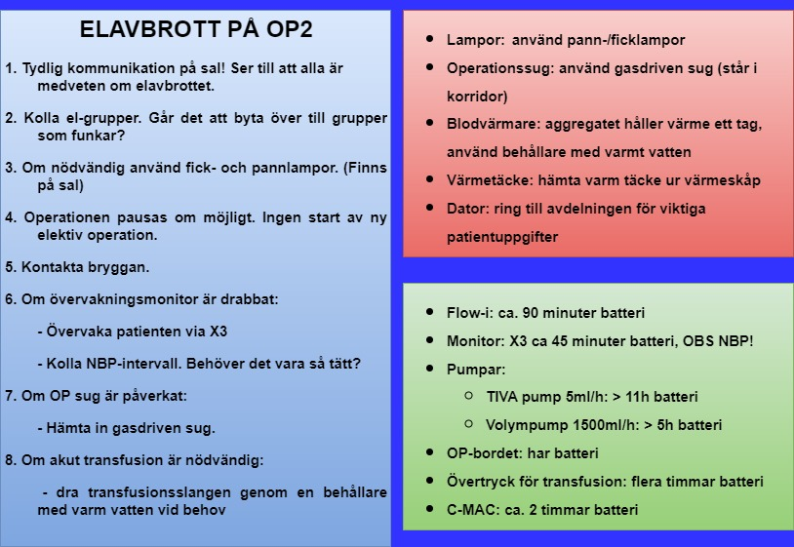

Arbetsgrupp
Randolph Schnorbus (ransc1)
Marianne Baadsvig Eriksson (marba28)
Hannah Lafrenz (hanla9)

